**ZADÁNÍ**

**Rýsování jednotlivých konstrukčních spojů**

1. Přeplátování

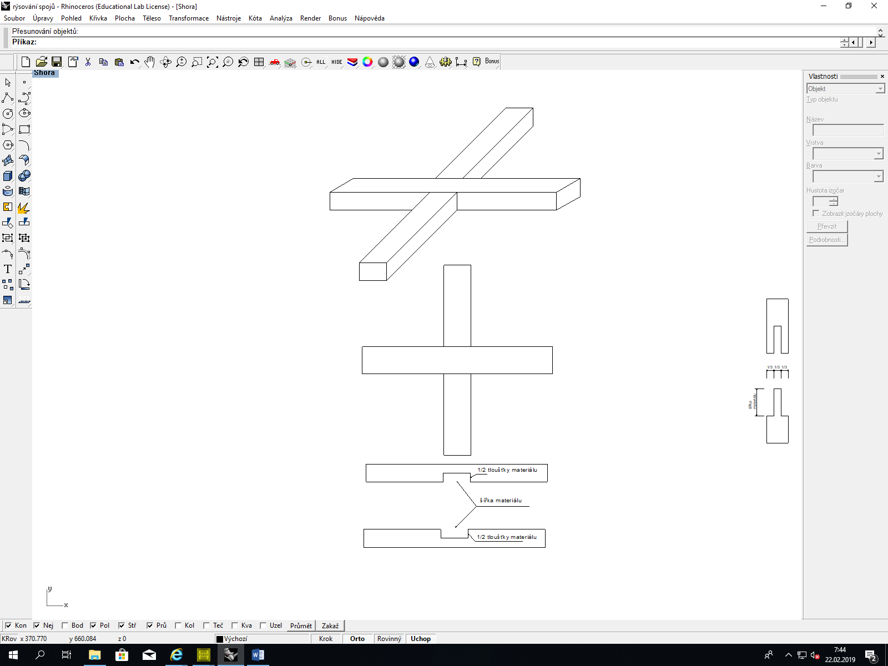

1. Čep a rozpor

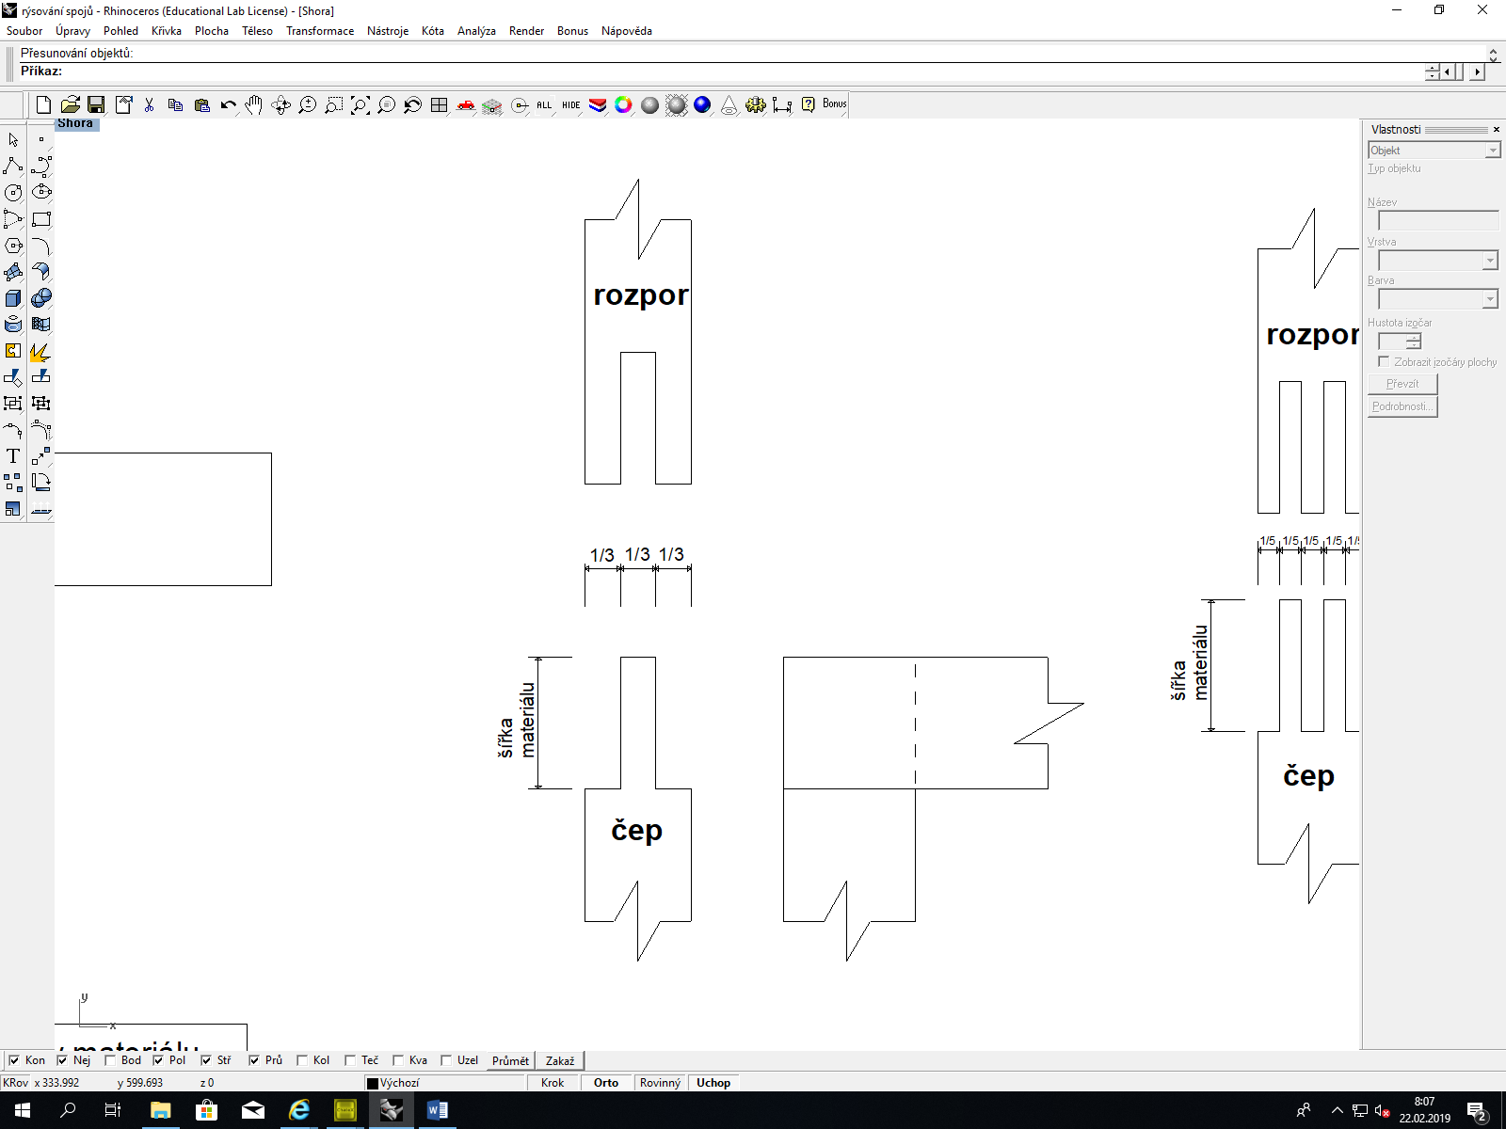

1. Zdvojený čep a rozpor

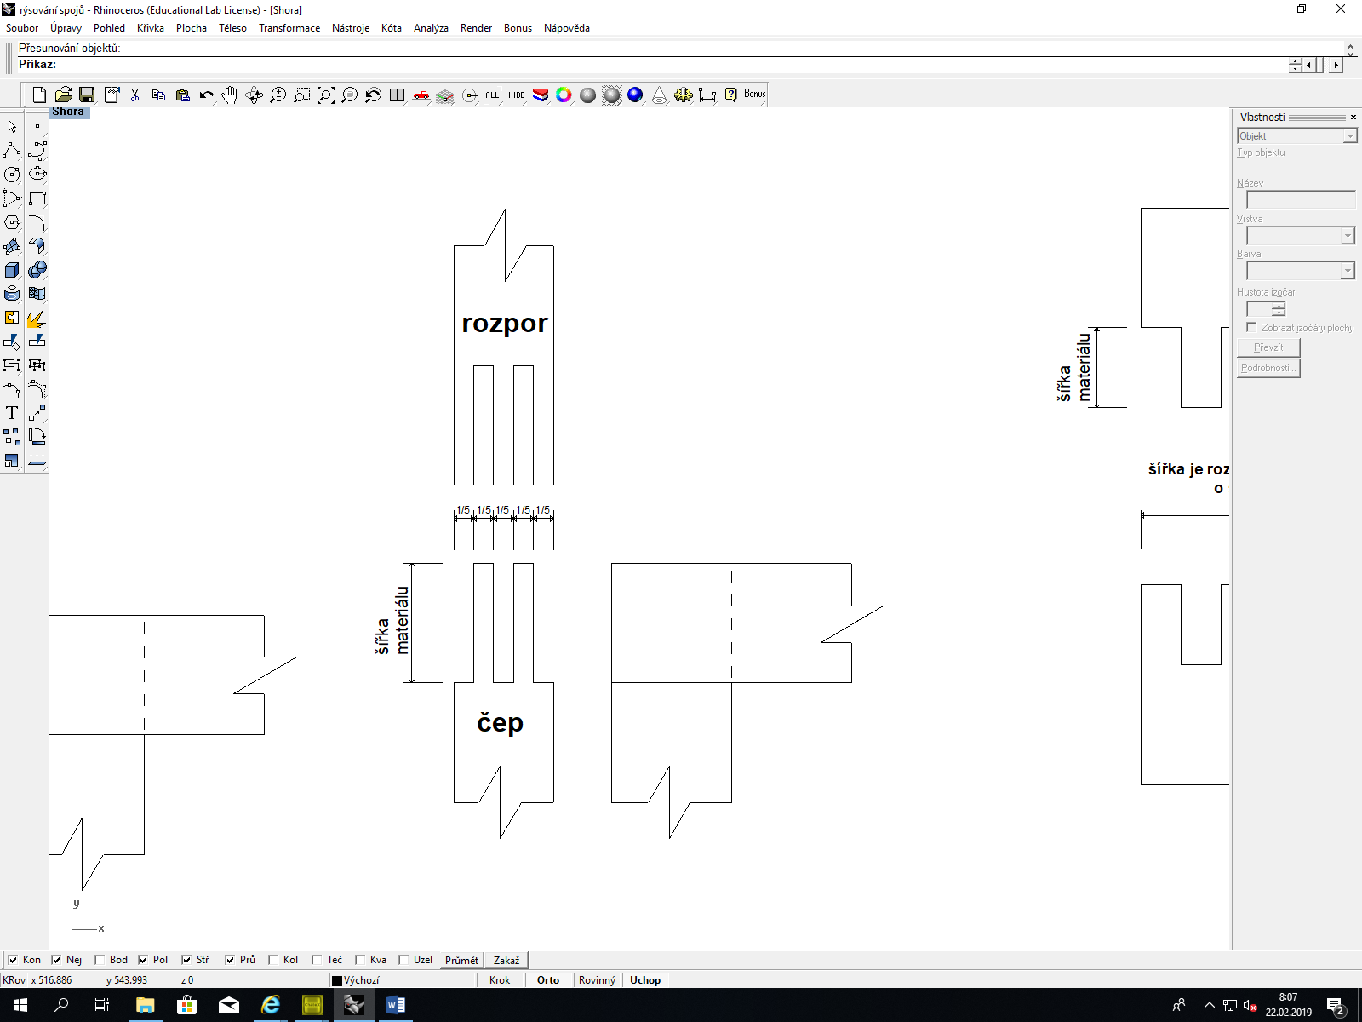

1. Sdružený čep a rozpor

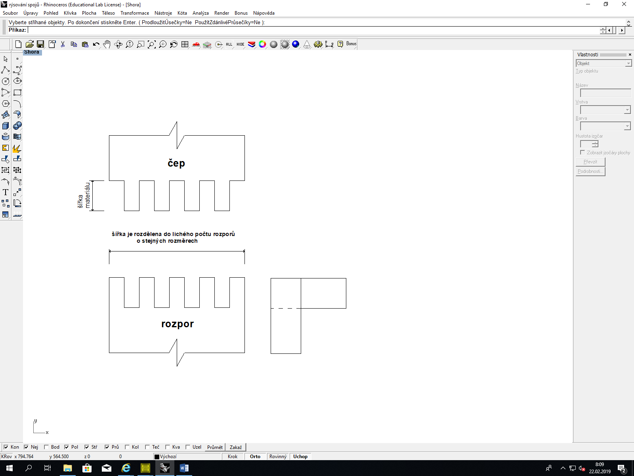

1. Ozuby

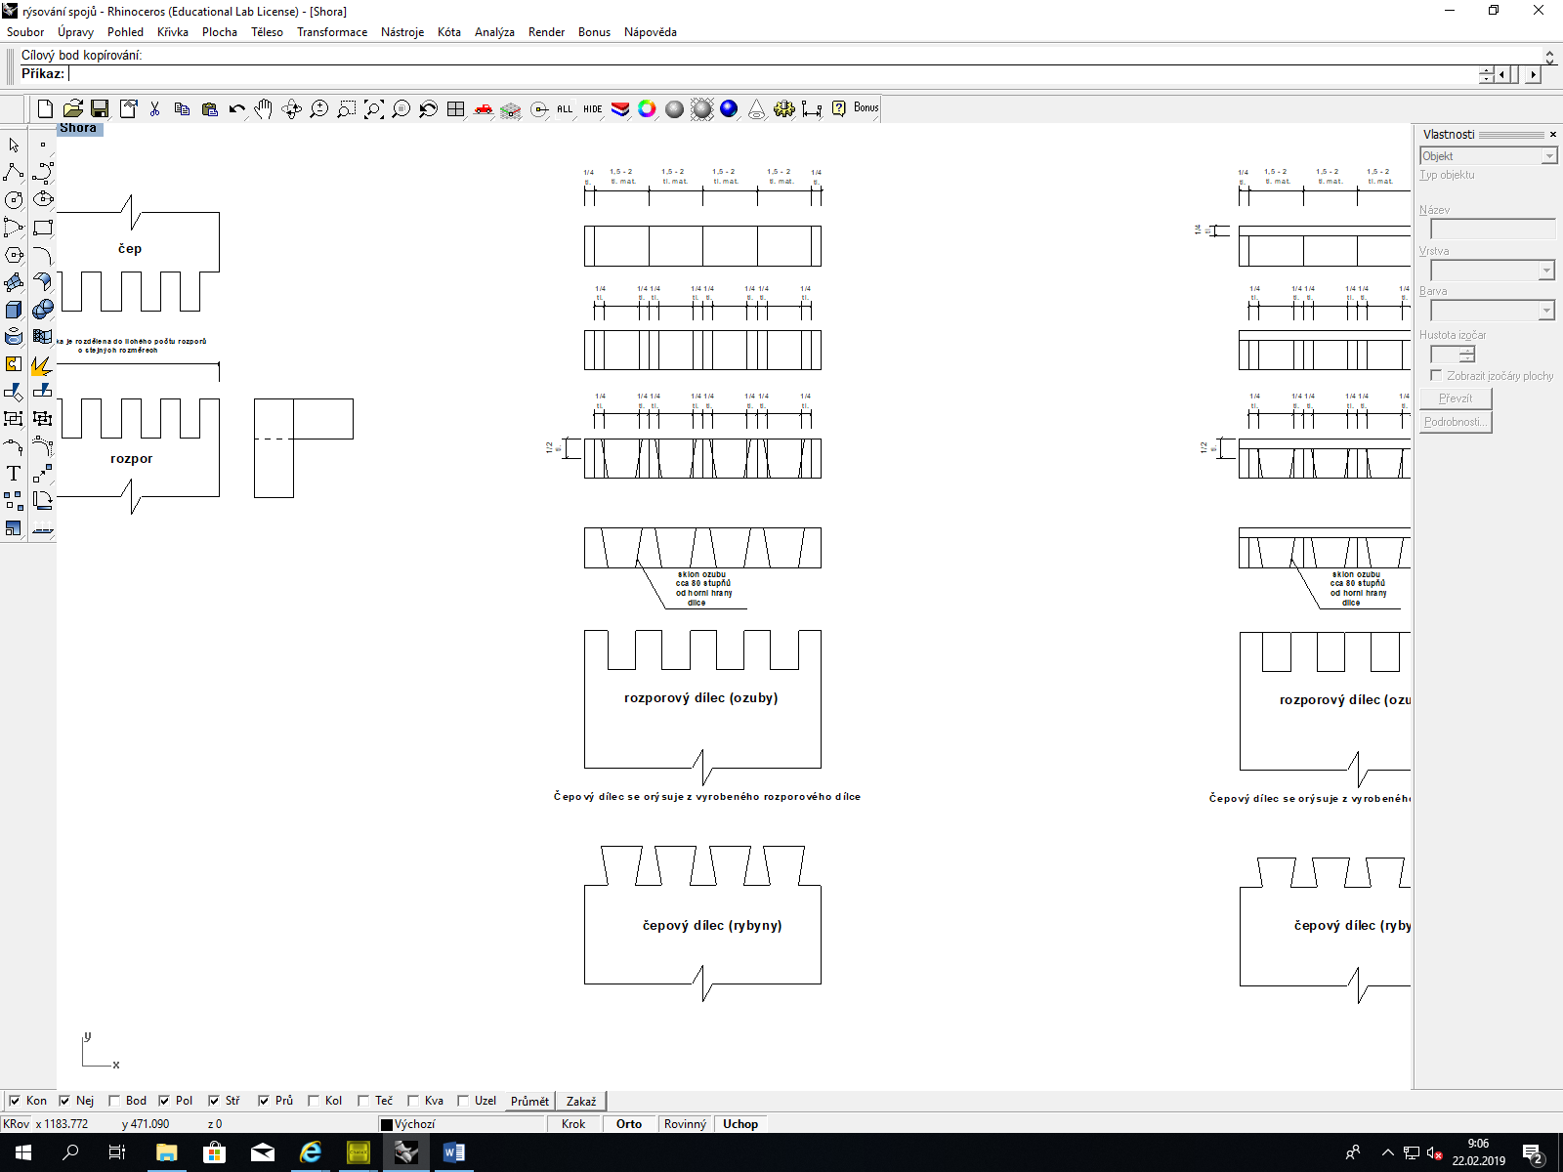

1. Polokryté ozuby

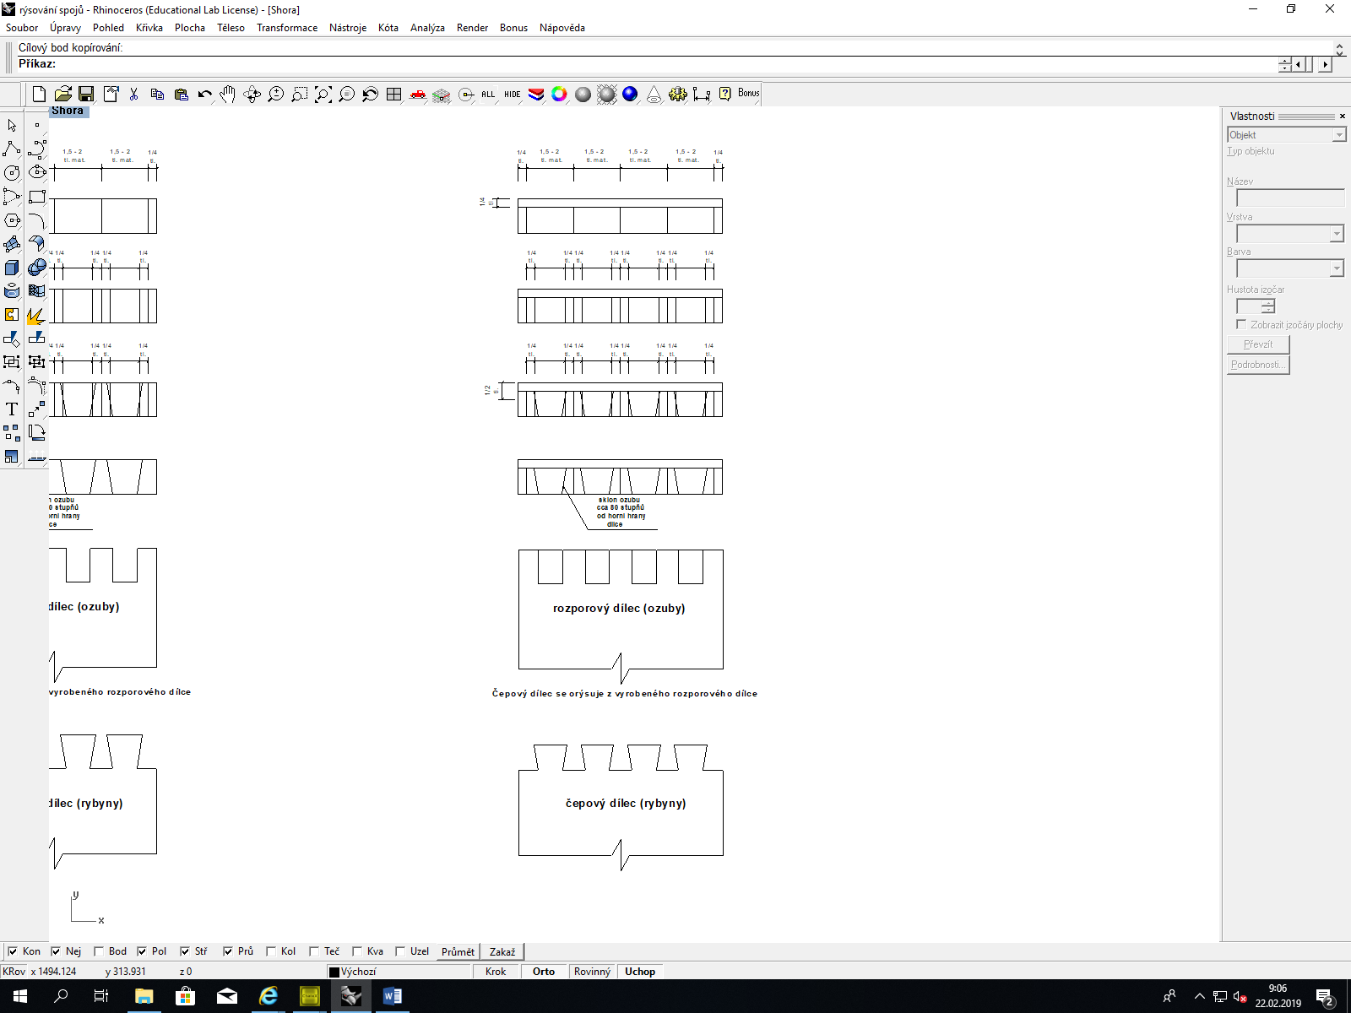

1. Kolíkový spoj

